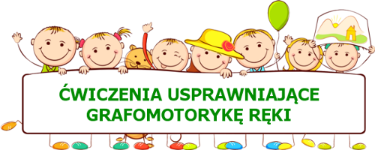

- Do blatu stołu przyklejamy duży arkusz papieru za pomocą taśmy.
Przygotujmy 2 pędzle i farby.
Zabawę zacznijmy od kreślenia dłońmi (lewa i prawą równocześnie) w powietrzu dużych , płynnych linii (np. fale), następnie zaproponuj te same ruchy tylko palcami.
Teraz zachęć do malowania linii farbami. Wyjaśnij, ze linie mogą być zróżnicowane (raz małe, raz duże)
Ważne , by były malowane równocześnie oburącz.

- Wyszywamy
Przygotuj grubsza kartkę (np. z bloku technicznego) i dziurkacz (jeśli nie ma go w domu,
to dziurki można zrobić gwoździkiem lub śrubokrętem z pomocą rodzica w tym przypadku kartkę kładziemy na ręczniku i dziurkujemy wzory).
Jak już zrobiłeś dziurki, weź sznurówkę i przewlekaj przez dziurki.
Ciekawe jakie wyjdą Ci wzory?

- Konstruujemy węża z klamerek.
Poproś mamę o klamerki i razem z rodzeństwem spróbujcie zrobić z nich węża, komu uda się zrobić najdłuższego (łącz klamerkę do klamerki), z klamerek możesz konstruować ciekawe rzeczy – super ćwiczenie doskonalące chwyt pęsetkowy.

- Nawlekanie makaronu
Wybieramy makaron, który możemy nawlec na nitkę. Zaprojektuj dla swojej mamy korale lub bransoletkę. Makaron można pokolorować.

- Malowanie 10 palcami
Z dnia na dzień robi się coraz cieplej więc zachęcamy również do malowania farbami na dużych arkuszach cała dłonią i palcami a nawet stopami. Farbę przygotowujemy w miseczkach
w której moczymy dłonie, palce, stopy.

